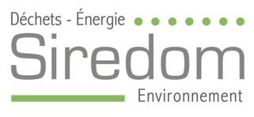
Lisses, le 8 avril 2024

Accès aux déchèteries :
Usagers particuliers, créez votre compte en ligne en 2024
Extrait du site internet : rubrique vos decheteries/portail decheteries particuliers
Quand ? A compter du 1er juillet 2024
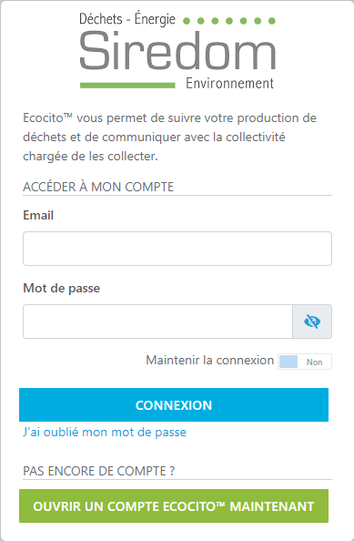

Pourquoi ?
- Justifier de votre lieu d’habitation
- Suivre vos passages en déchèterie
- Renouveler votre badge en cas de perte ou de vol

Comment ? Rendez-vous sur :
https://www.siredom.com/portail-decheteries

Un tutoriel pas à pas vous y attend pour vous guider.

Pour les nouveaux usagers
Cette procédure devient obligatoire à partir du 1er juillet 2024. Après création de votre compte, vous serez invités à vous rendre dans votre intercommunalité ou votre commune pour qu’elle vous délivre votre badge d’accès.

Pour les usagers avec un badge Siredom
Vous avez jusqu’au 1er avril 2025 pour créer votre compte. Pas besoin de vous déplacer dans votre collectivité.

Pour toutes informations complémentaires : contact@siredom.com

A propos du SIREDOM
Le Siredom, Syndicat pour l’Innovation, le Recyclage et l’Energie par les Déchets et Ordures Ménagères, traite et valorise les déchets ménagers produits par plus de 925 000 habitants de 175 communes de l'Essonne et de Seine-et-Marne. Acteur de l’économie circulaire, le syndicat s’engage pour un meilleur tri des déchets et leur valorisation (production d'énergie et de recyclage) tout en maîtrisant les coûts de son service. Il apporte de nouvelles solutions permettant de réduire les quantités de déchets produites sur son territoire. Et parce que chacun est acteur de la préservation de l'environnement, le Siredom développe les outils pour informer et sensibiliser le grand public sur les gestes de prévention, réduction et tri des déchets.
En savoir plus : www.siredom.com - Suivez-nous sur Facebook et Twitter : @siredom

Contact presse : Service Communication - Tél. : 01 69 74 23 52 - E-mail : communication@siredom.com

